МІНІСТЕРСТВО ОСВІТИ І НАУКИ УКРАЇНИ
КРЕМЕНЧУЦЬКИЙ НАЦІОНАЛЬНИЙ УНІВЕРСИТЕТ
ІМЕНІ МИХАЙЛА ОСТРОГРАДСЬКОГО
НАВЧАЛЬНО-НАУКОВИЙ ІНСТИТУТ ЕЛЕКТРИЧНОЇ ІНЖЕНЕРІЇ
ТА ІНФОРМАЦІЙНИХ ТЕХНОЛОГІЙ
Кафедра автоматизації та інформаційних систем
ОСВІТНІЙ КОМПОНЕНТ
«МЕТОДИ ТЕОРІЇ ЙМОВІРНОСТЕЙ І СТАТИСТИКИ В КОМП’ЮТЕРНИХ НАУКАХ»
ЗВІТ
З ЛАБОРАТОРНОЇ РОБОТИ № 1
Виконав:
студент групи КН-25-1
Рафієв Б. С.
Перевірила:
доцент кафедри АІС
Рилова Н.В.
Кременчук 2026

Тема: | Визначення ймовірності події
Мета: | вивчення практичних можливостей MS Excel для розв’язання імовірнісних і комбінаторних завдань.
Порядок виконання роботи

Запустив програму для роботи з електронними таблицями Microsoft Excel через меню «Пуск».

Зберіг файл у робочому каталозі на диску D під відповідною назвою.

Перейменував «Аркуш 1» на «Розрахунок імовірності», натиснувши правою кнопкою миші на ярлик аркуша.

Установив курсор у комірку A1 і ввів текст «Загальна кількість результатів випробування».

У комірку B1 ввів текст «Сприятлива кількість результатів випробування».

У комірку C1 ввів текст «Імовірність».

Виділив комірки A1, B1, C1, відкрив діалогове вікно «Формат комірок» і встановив параметри: вирівнювання по горизонталі – «По центру», відображення – «Переносити за словами».

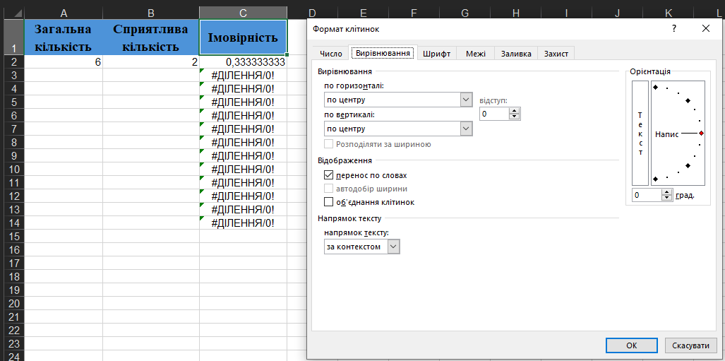
Рисунок 1 – Налаштування формату комірок та заголовків таблиці

Додав до заголовків жирне накреслення шрифту та відцентрував їх.

У комірку C2 ввів формулу (1) для обчислення ймовірності за класичним визначенням.
 | $=B2/A2$ | (1)

Скопіював формулу з комірки C2 на нижні рядки, натиснувши на нижній правий кут комірки та протягнувши його вниз, що дозволило автоматично змінити адреси комірок завдяки відносній адресації.
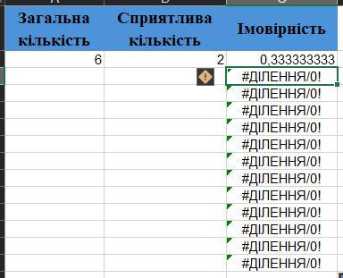
Рисунок 2 – Вигляд таблиці з введеною формулою та помилками #ДЕЛ/0! до введення даних

Увів у комірки A2 та B2 значення з умови першої задачі про гральний кубик (6 та 2 відповідно) і перевірив автоматичний розрахунок результату в комірці C2.

Використовуючи створений шаблон, заповнив наступні рядки таблиці для розв'язання завдань про монету, кольорові футболки, екзаменаційні білети, двозначні числа, кулі в урні та різні комбінації випадання очок на кубику.
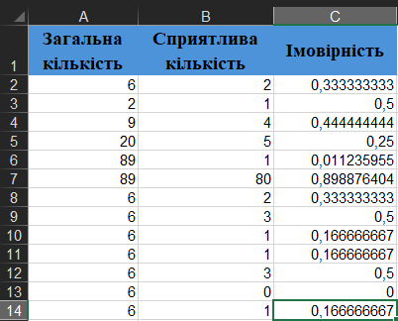
Рисунок 3 – Фінальний вигляд таблиці з усіма розв'язаними задачами

Висновки: завдяки цій лабораторній роботі я вивчив практичних можливостей MS Excel для розв’язання імовірнісних і комбінаторних завдань.

Відповіді на контрольні запитання
- Що таке подія в теорії ймовірностей? Це будь-який результат випробування.
- Які події називаються елементарними? Кожен з можливих результатів випробування, що може наступити внаслідок нього.
- За яких умов застосовується класичне визначення ймовірності? Коли всі результати випробування є єдиноможливими та рівноможливими.
- Чим відрізняється імовірність події від її відносної частоти? Імовірність обчислюють теоретично перед випробуванням, а відносну частоту – за фактичними результатами вже проведених випробувань.
- Які значення може набувати імовірність події? Від 0 до 1.
- Чому імовірність неможливої події дорівнює 0, а достовірної – 1? Для неможливої події кількість сприятливих наслідків $m=0$, а для достовірної $m$ дорівнює загальній кількості наслідків $n$, що дає відношення $m/n = 1$.
- Як можна додати формулу для обчислень в ЕТ? Де можна вводити формулу? Формулу можна вводити безпосередньо в комірку або в рядок формул, починаючи зі знака «=».
- Як здійснювати копіювання значень комірки в інші комірки? Необхідно натиснути на нижній правий кут комірки (маркер заповнення) і, утримуючи кнопку, тягти до необхідної межі.
- Чим відрізняються абсолютна й відносна адресації комірок у формулах? Відносна адресація змінюється автоматично при копіюванні формули відповідно до напрямку зсуву, а абсолютна залишається незмінною.
- Як визначити суму значень яких-небудь комірок? За допомогою арифметичного оператора «+» або вбудованої функції СУММ.
- Які арифметичні оператори використовуються у формулах Excel? Додавання (+), віднімання (-), множення (*), ділення (/).
- Що означає повідомлення про помилку #ДЕЛ/0! і як його усунути? Повідомлення означає спробу ділення на нуль (або порожню комірку); щоб його усунути, потрібно ввести числові дані в комірки, на які посилається формула.
- Як змінюється формула під час копіювання за відносної адресації? Адреси комірок у формулі автоматично зміщуються на ту кількість рядків чи стовпців, на яку було скопійовано формулу.
- Як відформатувати комірку для відображення результату у вигляді відсотків? Потрібно викликати «Формат комірок», перейти на вкладку «Число» та вибрати «Відсотковий».
- Які переваги використання електронних таблиць для імовірнісних розрахунків? Можливість автоматизації обчислень, зручність роботи з великими масивами даних та швидкий перерахунок при зміні вхідних параметрів.

